第一章 通过证书认证用户

根CA导入
根证书和二级根证书都是通过“系统管理>证书>CA证书”界面导入的。如下图所示：
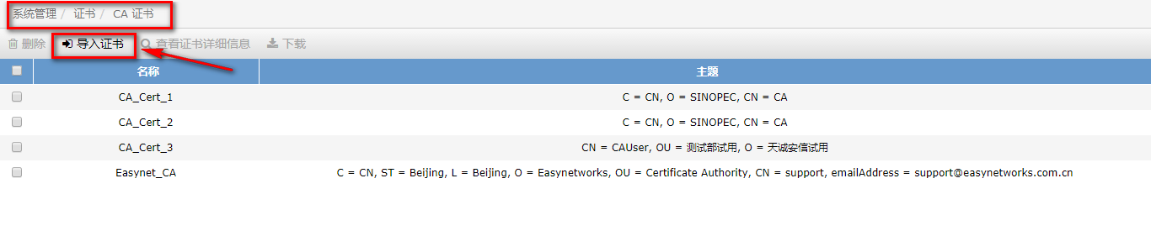
选择“导入证书”。如下图所示，选择“上传文件”
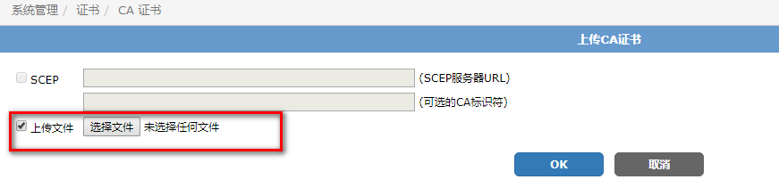
导入成功后，可以在“系统管理>证书>CA证书”中看到所导入证书。在本例中”CA_Cert_3”就是所导入的证书文件。
该文件是根CA
导入后效果如下
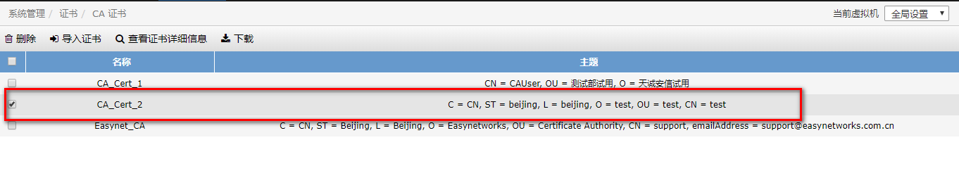

创建证书用户和用户组
首先在命令行下创建证书用户。
define user peer
edit "a" ------名称可以随意指定
set ca "CA_Cert_2" ------此处指定所要用到的根证书
next
end
用户被创建后，图形界面中就会显示出“设置用户/PKI/PKI”。如下图所示，这部分内容就是我们命令行下设置的。如果我们希望证书认证管理员时，加上密码认证，也就是双因子认证，可以在该界面设置双因子认证。
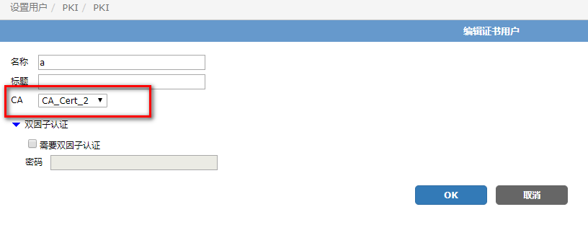
然后是创建用户组。在菜单项中找到“设置用户/用户组/用户组”，如下图所示。
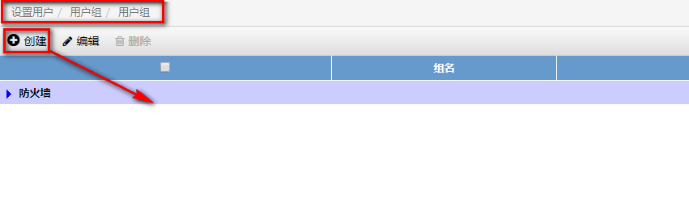
选择创建。名称可以随便定义，本例中设置为tt。将证书用户a选到右侧去，如下图所示。注意一个问题，这个用户组里只能证书用户，不能放其他用户。
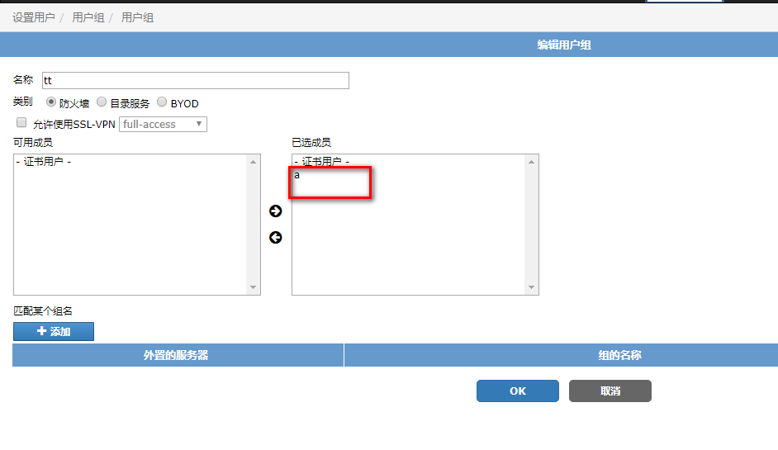

设置管理员
找到“系统管理/管理员设置/管理员”，点击“创建”，如下图所示。
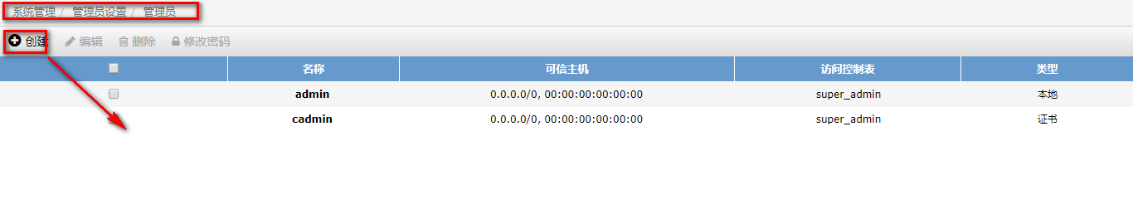
创建管理员的界面如下图。管理员名称可以随意输入。类型选择为“PKI”。权限设置根据需求来选择，本例中选择prof_admin。
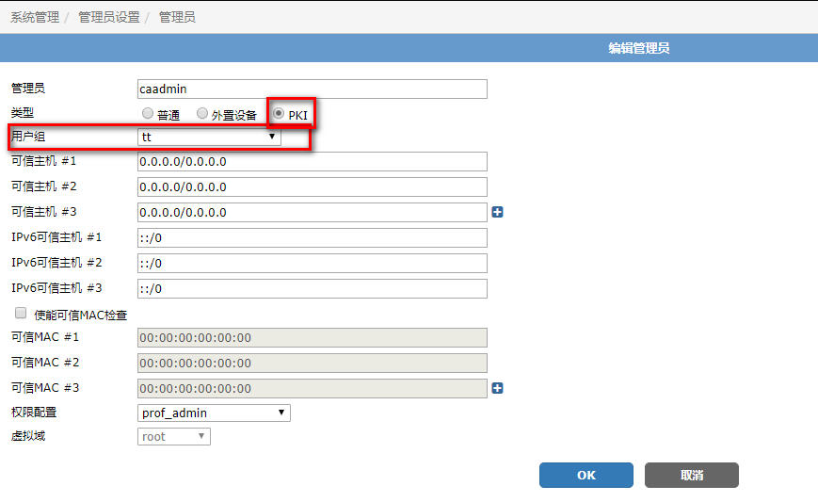

使用证书管理员进行登录。
首先将浏览器导入证书。证书来源可以是在浏览器中生成请求，然后在CA证书服务器上批准，然后安装。也可以直接使用带私钥证书PFX，本例中使用test0908.pfx如下图所示。
证书如下，密码是空。
将该文件保存到桌面，然后选择右键安装。
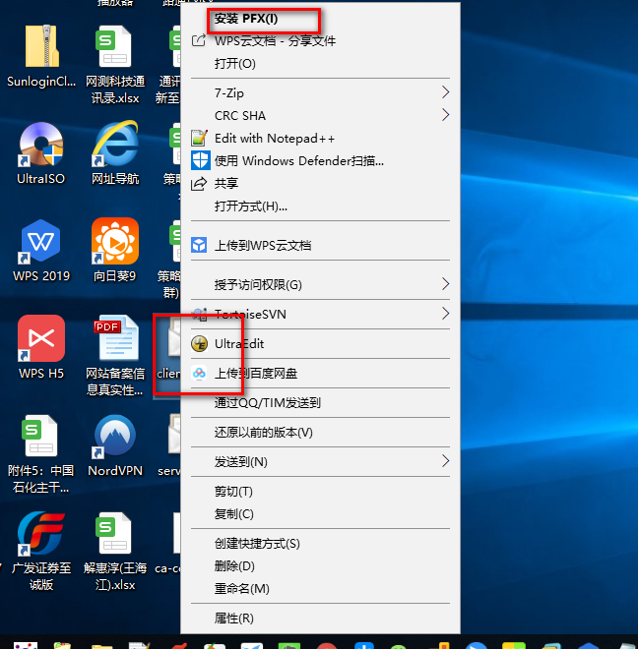
导入成功后，可以在IE浏览器中看到该证书。选择“Internet选项”，然后选择“内容”，最后选择“证书”
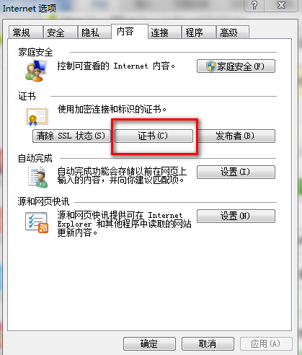
个人证书中的test就是所导入的证书
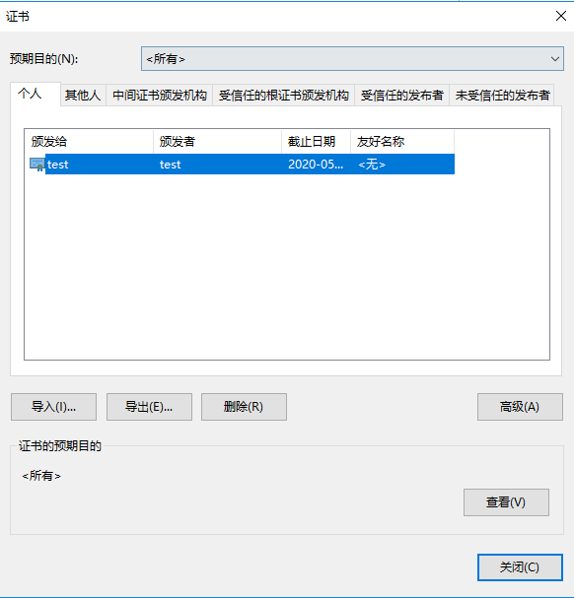

然后用浏览器打开防火墙管理界面
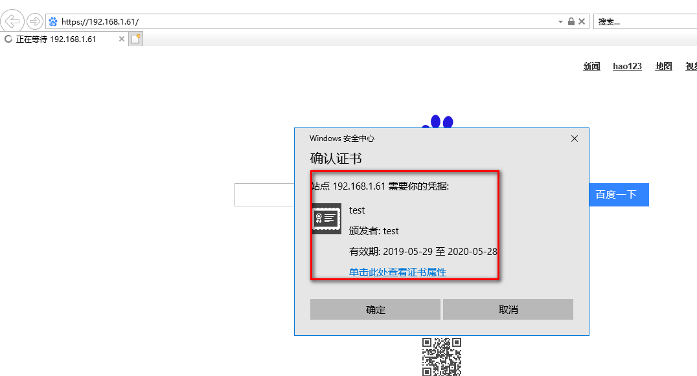
这里是提示使用什么证书，在本例中选择test
然后会提示服务器发放证书，如下图所示。选择继续浏览此网站。
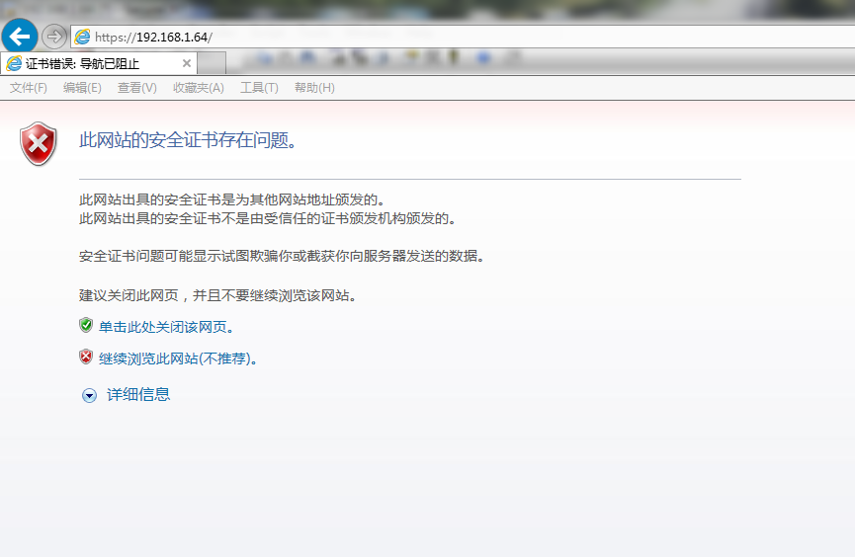
然后我们就可以成功地登录到防火墙了。

双因子认证客户端
所有步骤都如上，但是在CA用户，增加双因子认证选项，设置密码为12345678
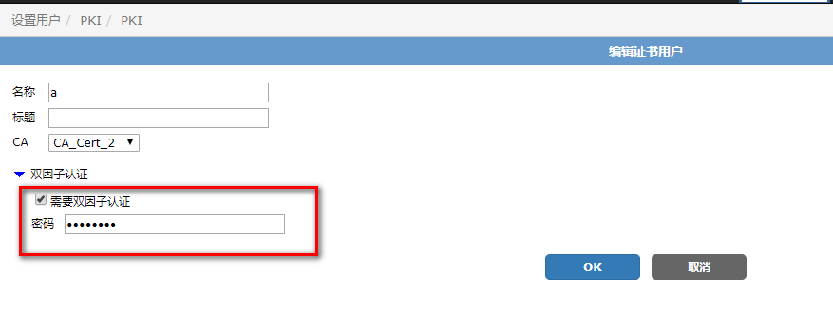
当用户登录时会提示提交证书和输入密码
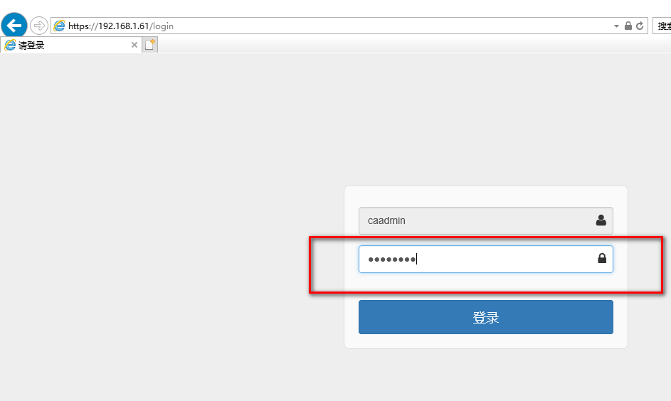

交叉认证
所谓交叉认证，就是不仅仅是防火墙认证用户，用户也认证防火墙。除了第一章的内容外，还需要完成以下步骤
- 给防火墙签发证书
- 给客户端导入根CA

防火墙生成证书请求
在“系统管理/证书/本地证书”中，点击生成证书
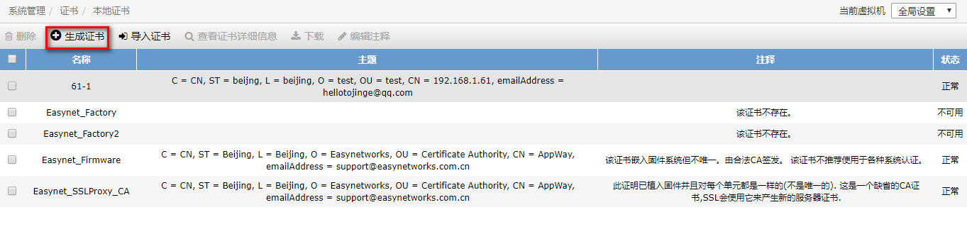

生成证书配置如下：

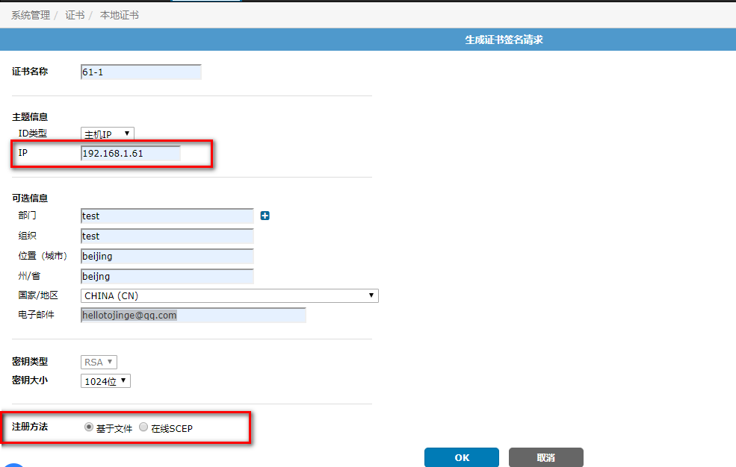
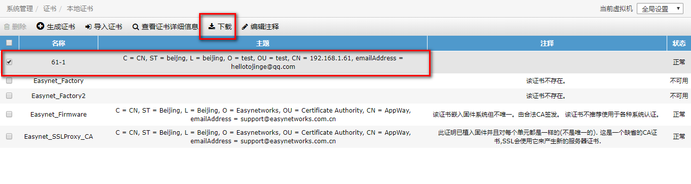
点击下载，得到证书

根据请求，签发证书
将61-1.csr发送给证书服务器，进行签名，得到
然后将其导入防火墙。如下图所示，选择“导入证书”
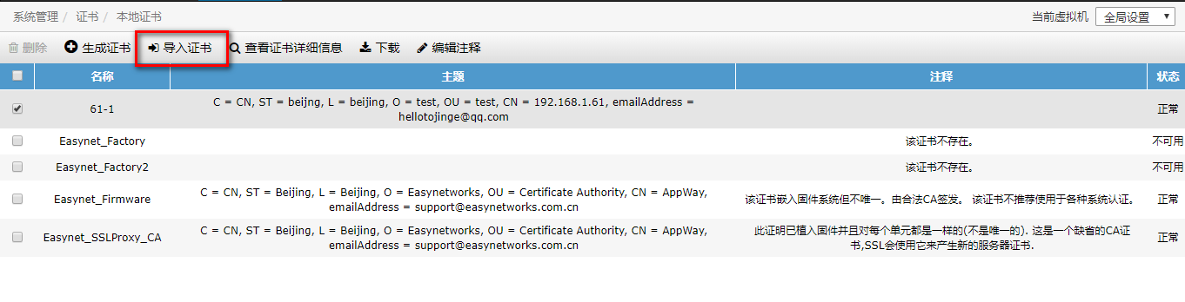

防火墙设置使用该证书
防火墙上配置使用该证书，用于发给客户端做验证用。
define system global
set admin-server-cert "61-1"
end

用户端导入根证书
在用户端导入该根CA。
在IE的Internet选项中选择“内容”，然后选择“证书”
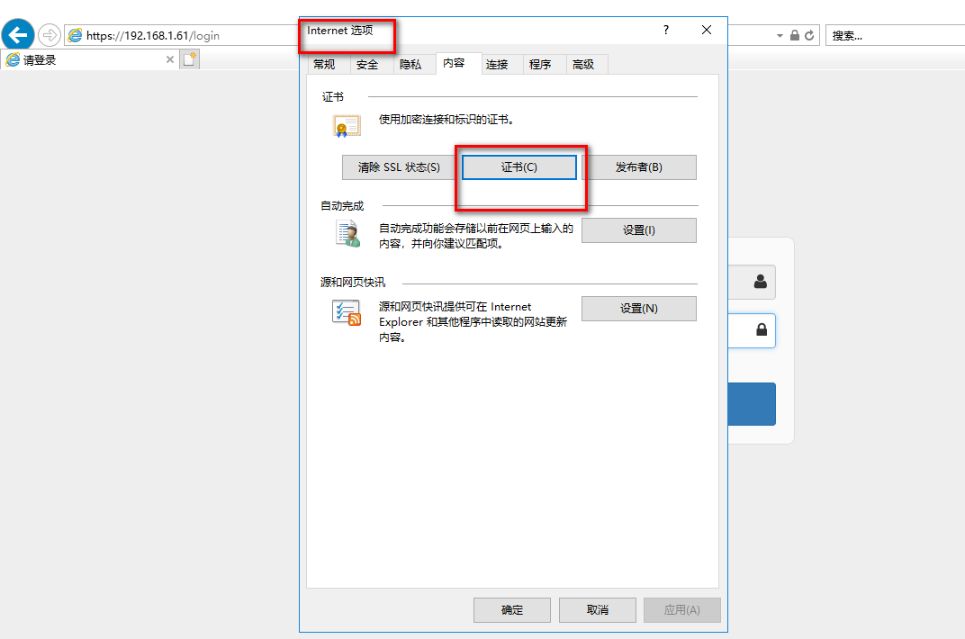

找到“受信任的根证书颁发机构”，选择“导入”，如下图所示。
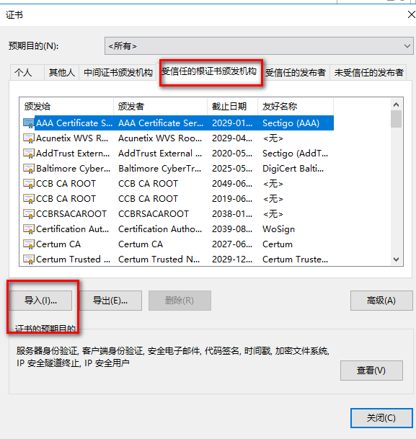
导入完毕后，可以看到test这个根证书。
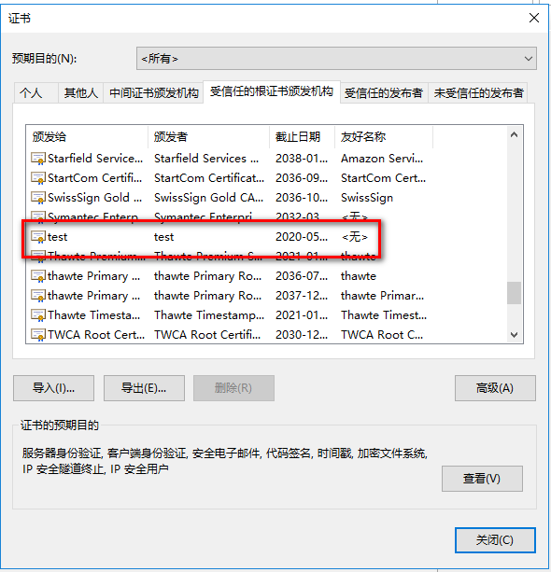

客户端登录
完成上述设置后，客户端访问防火墙就不会有证书存在问题的提示了。

Openssl 生成证书
前面所用证书，都是通过openssl生成的。

安装OPENSSL
1、下载openssl工具到本地电脑，然后解压，进入bin目录
在当前目录，按住shift键右击，选择"在此处打开命令窗口"
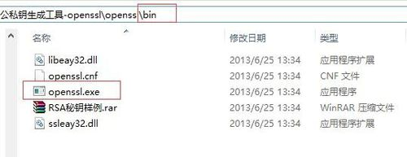

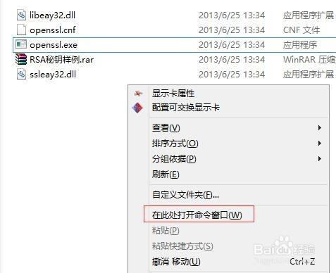

2、打开cmd命令窗口之后，可以看到，已经自动切换到当前的bin目录位置
输入openssl命令，进入openssl
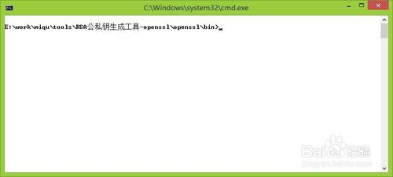
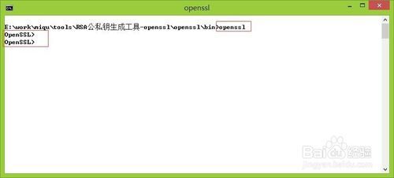
现在开始生成CA证书

生成私钥和公钥
创建私钥：genrsa -out ca-key.pem 1024
创建证书请求：req -new -out ca-req.csr -key ca-key.pem -config openssl.cnf
执行之后，会在目录下生成ca-key.pem和ca-req.csr文件

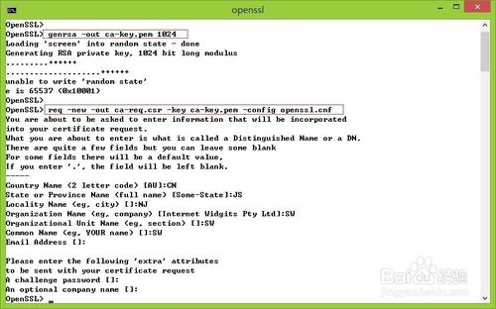

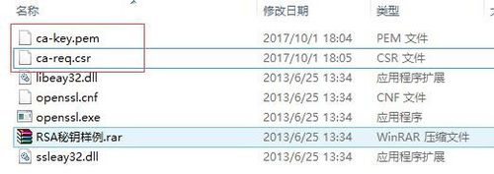
自签署证书：
x509 -req -in ca-req.csr -out ca-cert.pem -signkey ca-key.pem -days 365
执行完成之后会生成ca-cert.pem文件

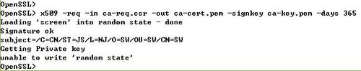

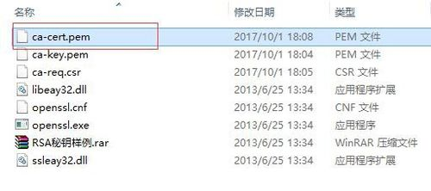

生成server证书

创建私钥:

genrsa -out server-key.pem 1024

创建证书请求：

req -new -out server-req.csr -key server-key.pem -config openssl.cnf

执行完成生成server-key.pem和server-req.csr文件

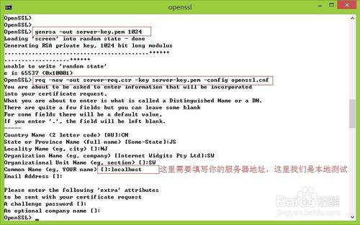

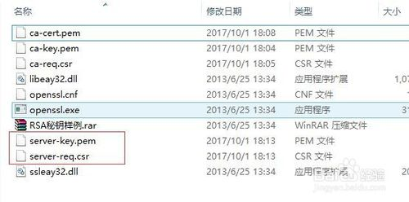

自签署证书：
x509 -req -in server-req.csr -out server-cert.pem -signkey server-key.pem -CA ca-cert.pem -CAkey ca-key.pem -CAcreateserial -days 365
执行完成生成server-cert.pem文件
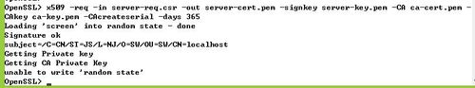

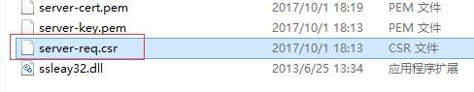
在本例中用不到服务器证书。

生成客户端证书
生成client证书，与服务器生成证书差不多
创建私钥：
genrsa -out client-key.pem 1024
创建证书请求：
req -new -out client-req.csr -key client-key.pem -config openssl.cnf
自签署证书：
x509 -req -in client-req.csr -out client-cert.pem -signkey client-key.pem -CA ca-cert.pem -CAkey ca-key.pem -CAcreateserial -days 365

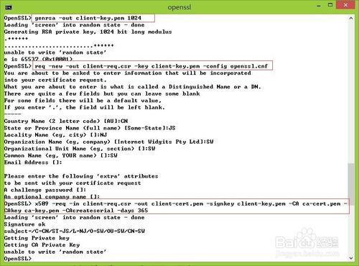

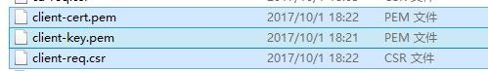

生成带私钥的p12证书：
pkcs12 -export -in client-cert.pem -inkey client-key.pem -out client-key.p12

该证书是给客户端浏览器安装的

给防火墙证书进行签发
将第三章中的61-1.csr导入到openssl目录下，执行该命令进行签发
x509 -req -days 3650 -in 61-1.csr -CA ca-cert.pem -CAkey ca-key.pem -CAcreateserial -out 61-1.pem
61-1.pem就是签发的证书，导入到防火墙就可以使用了。

常见问题
- 注意一下时间，证书时间和防火墙时间是否匹配。因为证书是有有效时间的。
- 如果浏览器进行登录时，不能出现提交证书的页面。首先关闭所有浏览器，然后再打开。如果还不行，则清理ssl缓存。如果还不行，则重启防火墙。

